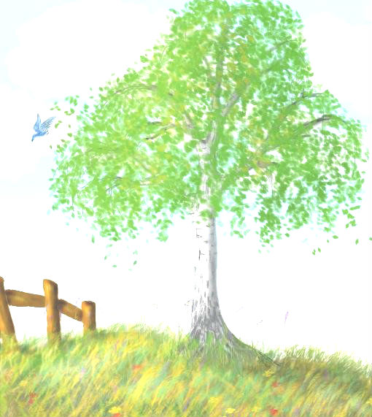
«Моя большая и малая Родина»

Цель: Воспитание гражданина и патриота своей страны, формирование нравственных ценностей.

Задачи:
1. Развивать у детей понятие Родина.
2. Формировать представление о малой Родине , о Родине в общем.
3. Продолжать активизировать словарь детей.
4. Воспитывать толерантное отношение к представителям других национальностей.
5. Воспитывать любовь к Родине.

Материал: Игрушка Умка, глобус, мольберт, музыка (колыбельная для Умки), шапка для игры «достать шапку»;, веревка для игры «Рыбаки и рыбки» ; ватман и краски для коллективной работы.

Ход занятия:
На мольберте выложить слова УМКА.
Воспитатель: Ребята, у меня для вас сюрприз. Какое слово у нас здесь написано?
Дети: Умка
(Включить колыбельную Умки.)
Воспитатель: Правильно. К нам сегодня в гости пришел Умка. (появляется Умка). Здравствуй, Умка.
Умка: Здравствуйте, ребята. Правильно, меня зовут Умка. Я путешествую. Только вот беда, не знаю, куда я попал? Где я сейчас?
Воспитатель: Умка, тебе наши ребята сейчас расскажут.
Дети: страна Россия, город Коломна.
Воспитатель: Правильно, ребята, вы сказали. Живем мы в стране Россия- наша большая Родина, а городе Коломне – наша малая Родина.
Умка: А что значит Родина?
Ответы детей.
Воспитатель: Матвей, расскажи пожалуйста нам стихотворение о Родине.
Дети: Стихотворение о Родине
«Здравствуй, Родина моя!» (автор: Т. Бокова)
Утром солнышко встаёт.
Всех на улицу зовёт.
Выхожу из дома я –
Здравствуй улица моя
Я пою, и в вышине,
Подпевают птицы мне,
Травы шепчут мне в пути,
Ты скорей, дружок , расти.
Подпеваю травам я,
Подпеваю ветрам я,
Подпеваю солнцу я –
Здравствуй, Родина моя!
Воспитатель: Молодец, Матвей. А Лера расскажет стихотворение о своей малой Родине, о нашей любимой Коломне.
« Коломна» (автор: Р. Зудина)
Наш город большой стоит над Окой
Прекрасен, велик и могуч.
А берег крутой, омытой волной
Рассветный встречает луч.
На поле девичьем простор и покой,
Леса полоска видна.
Войско свое Дмитрий Донской
Отсюда повел на врага.
А там, где Коломенка – речка бежит
Маринка башня стоит.
Древние стены она сторожит,
Здесь старые улочки радуют глаз.
Сирень под окошком растет.
Звон колокольный разбудит нас
И где–то вдали замрет.
Гроздья рябины на солнце горят
Ветви вниз наклоняя
Тихо березы над ними шумят
Это – Коломна моя.
Воспитатель: Молодцы. Родина – это наша страна, город, край в котором мы родились и живем. Есть очень много пословиц и поговорок о Родине:
- Всякому мила родная сторона.
- Человек без Родины – как соловей без песни.
- Для Родины своей ни сил, ни жизни не жалей.
А сейчас, давайте все вместе споем песню»Русская сторонка»
Песня «Русская сторонка» (автор:…………….)
Воспитатель: Умка, посмотри пожалуйста. ( воспитатель показывает глобус). Ребята, что это?
Дети: Глобус
Воспитатель: Ребята, мы с вами живем в России, столица нашей Родины- Москва. Она находится вот здесь (воспитатель показывает на глобусе). А вот Костя из Магадана, вот здесь. (воспитатель показывает на глобусе). А Эльдар из Дагестана, вот здесь. (воспитатель показывает на глобусе) . Где Костина малая Родина- там холодно, а у Эльдара – тепло. И они живут тоже в России. Умка, сейчас Костя и Эльдар тебе расскажут о своей малой Родине, а Алеша про нашу Коломну.
(Рассказы детей о Магадане, Дагестане, Коломне.)
Воспитатель: Умка, тебе понравились рассказы?
Умка: Да.
Воспитатель: Ребята, а теперь мы вместе с Умкой поиграем в народные игры.
Народная игра « Ручеек»
Правило: играющие встают друг за другом парами, обычно мальчик и девочка, юноша и девушка, берутся за руки и держат их высоко над головой. Из сцепленных рук получается длинный коридор. Игрок, кому пара не досталась, идет к «истоку» ручейка и, проходя под сцепленными руками, ищет себе пару.
Взявшись за руки, новая пара пробирается в конец коридора, а тот, чью пару разбили, идет в начало «ручейка». И проходя под сцепленными руками, уводит с собой того, кто ему симпатичен. Так «ручеек» движется — чем больше участников, тем веселее игра, особенно весело проводить под музыку.
Дагестанская народная игра « Достать шапку»
Игроки делятся на две команды, до десяти человек в каждой. На расстоянии 10—15 м находятся шапки. Играющие в обеих командах становятся в пары и движутся к шапкам, выполняя разные движения. Сначала двигаются первые пары, затем вторые и т. д. Например, первые пары продвигаются вперед, прыгая на одной ноге, вторые пары передвигаются на четвереньках, третьи пары идут на пятках, четвертые пары — в полуприседе, пятые пары продвигаются в глубоком приседе.
Правила игры. Взять шапку имеет право только та пара, которая дошла первой. Побеждает команда, набравшая больше шапок. При повторении игры лучше поменять виды движений между парами. Можно выбрать и другие движения.

Народная игра Дальнего Востока России.
«Рыбаки и рыбки»

На полу лежит веревка в форме круга - это сеть. В центре круга стоят трое детей - рыбаков, остальные игроки рыбки. Дети-рыбки бегают по всей площадке и забегают в круг. Дети-рыбаки ловят их.
Правила игры. Ловить детей-рыбок можно только в кругу. Рыбки должны забегать в круг (сеть) и выбегать из него, чтобы рыбаки их не поймали. Кто поймает больше рыбок, тот лучший рыбак.
Воспитатель: Умка, тебе понравилось играть?
Умка: Да.
Воспитатель: Теперь ты узнал, где находишься?
Умка: да. Мне очень понравилось, что вы живете одной дружной семьей.
Воспитатель: А на память мы тебе подарим коллективную работу о нашей любимой Коломне.
(Выполнение работы)
Умка: Спасибо, ребята. Я хотел бы остаться, но моя Родина – Антарктида. Я ее очень люблю и меня ждет моя мама. До свидания.

